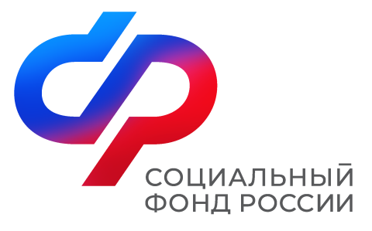

Отделение СФР по Ставропольскому краю

г. Нефтекумск октябрь 2024
Отделение СФР по Ставропольскому краю оказывает
семьям военнослужащих различные меры социальной поддержки
Участники СВО, а также их семьи, имеют право на ряд мер социальной поддержки по линии Отделения Социального фонда России по Ставропольскому краю.

Они могут получать ежемесячное пособие на ребенка военнослужащего, проходящего службу по призыву, в том числе по мобилизации. Пособие назначается на ребенка в возрасте до 3-х лет на период службы отца в армии. Размер пособия составляет 16 698,63 рубля. Оно выплачивается на каждого ребенка и является фиксированным, то есть не зависит от дохода семьи.
Если в семье планируется пополнение, беременной жене мобилизованного или призванного на срочную службу, полагается единовременное пособие в размере 38 963,47 рубля. Оформить его можно, если срок беременности составляет не менее 180 дней.
Отделение СФР по Ставропольскому краю оказывает поддержку самим защитникам Родины. Среди них — ежемесячные денежные выплаты ветеранам, пенсии по инвалидности, санаторно-курортное лечение, технические средства реабилитации.
Отметим, что получение государственных услуг СФР для этой категории граждан упрощено. Так, ежемесячные денежные выплаты военнослужащим, мобилизованным, служащим по контракту, назначаются преимущественно в беззаявительном формате. Отделение СФР по Ставропольскому краю принимает решение о назначении выплат на основании информации о выдаче участнику спецоперации свидетельства ветерана боевых действий, поступающей в Отделение СФР по Ставропольскому краю из военкоматов.
Подать заявление о назначении выплат можно на портале госуслуг, в клиентских службах Отделения СФР по Ставропольскому краю, либо в МФЦ.
Если остались вопросы, их можно задать по телефону единого контакт-центра СФР: 8-800-1-00000-1, а также в социальных сетях Отделения фонда по Ставропольскому краю: в Телеграм, ВКонтакте, Одноклассниках

